Министерство науки и высшего образования Российской Федерации

Федеральное государственное бюджетное образовательное

учреждение высшего образования

«Сибирский государственный автомобильно-дорожный университет

(СибАДИ)»

Институт Информационных систем, экономики и управления

Направление подготовки 10.03.01 Информационная безопасность

Профиль подготовки Безопасность автоматизированных систем

Кафедра Информационная безопасность

**ОТЧЕТ**

**по лабораторной работе**

**по дисциплине: Информатика**

Тема: Создание и форматирование таблиц в MS Excel

Выполнил студент гр.Биб-24Э1

Абольский С.В.

Омск 2024

**Задания к работе**

***Задание 1***

1. Создайте таблицу по образцу:

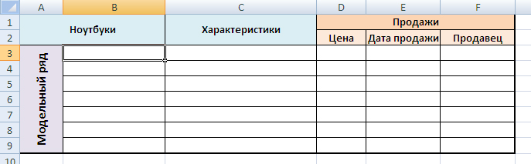

1. Для столбца ***Цена*** установите денежный формат и ограничения по вводу – ячейки не должны содержать пустое значение, т.е. 0.
2. Для столбца ***Дата продажи*** установите формат даты и ограничения по вводу – вводимые даты не должны выходить за пределы текущего квартала.
3. Заполните таблицу. Используйте ФИО 3-х продавцов, выбираемые из списка. Примерные данные по ноутбукам:

Lenovo B570 Celeron B800 - 1500 МГц, 2 Гб, 320 Гб, GMA HD Grap 12960р.

Asus K53Sc Core i7 2670QM - 2200 МГц, 4 Гб, 500 Гб, GeForce G 22190р.

Dell Inspiron N7110 3174, 17.3"(1600x900), 8192, 750, Intel Core i7 29900р.

Asus K52JC Intel Core i3 Mobile 350M 2.26GHz/ 3072MB/ 250G 28210р.

HP CQ57-400ER Fusion E-series E-300 - 1300 МГц, 2 Гб, 320 Гб, Ra 12870р.

Sony SVT-1111M1 процессор Intel Core i3 2367M 1,4ГГц 25990р.

LIFEBOOK AH531 Core i3/ 4ГБ/ 500ГБ/ 15,6"/ NVidia GT525M 22910р.

1. Сохраните файл в своей папке под именем *Продажа ноутбуков*.

***Создание формул в MS Excel***

***Задание 2***

1. Создайте, заполните и отформатируйте таблицу по образцу:

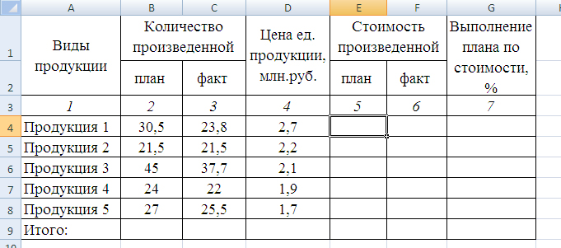

1. Выполните вычисления стоимости произведенной продукции по плану и факту.
2. Определите с помощью формулы % выполнения плана по стоимости.
3. Рассчитайте итоговую сумму произведенной продукции по плану и факту.
4. Сохраните файл в своей папке под именем *Продукция*.

***Задание 3***

1. Создайте таблицу по образцу:

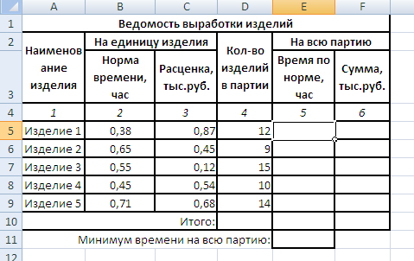

1. Выполните расчеты.
2. Постройте диаграмму, отражающую долю (по сумме) каждого вида изделий в общем выпуске.
3. Сохраните файл в своей папке.

***Использование функций в MS Excel***

***Задание 4***

Создайте таблицу по образцу:

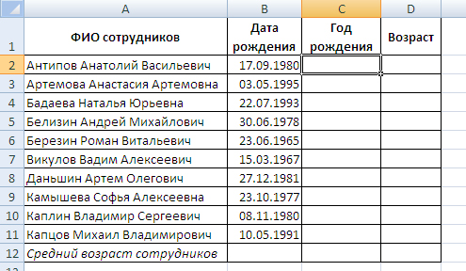

1. Рассчитайте возраст сотрудников.
2. Определите средний возраст сотрудников.
3. Сохраните файл в своей папке под именем *Возраст*.

***Задание 5***

1. Создайте таблицу по образцу:

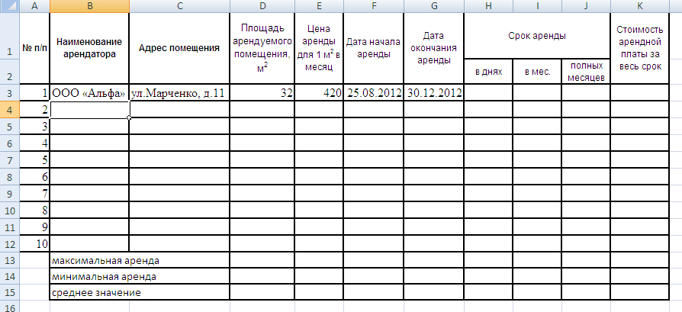

1. Заполните таблицу, введите: наименование арендаторов, адрес арендуемого помещения, площадь, цену аренды, даты начала и окончания аренды.

*Информация для справки:*

проспект Мира, дом 19 (Советский АО) - **451 руб.** за кв.м в месяц.

улица Фрунзе, дом 80 (Центральный АО) - **от 500 до 1,100 руб.** за кв.м в месяц.

улица Звездова‚ дом 101, литера А (Центральный АО) - **от 648 до 3,353 руб.** за кв.м в месяц.

улица Карла Либкнехта, дом 11. - **от 846 до 1,409 руб.** за кв.м в месяц.

1. Вычислите срок аренды в днях и в месяцах (условное количество дней в месяце 30).
2. С помощью функции **=ОКРУГЛ()** из категории ***Дата и время*** определите количество полных месяцев.
3. Рассчитайте стоимость арендной платы.
4. Определите максимальные и минимальные значения для: площади арендуемого помещения, для цены за 1м2, срока аренды в полных месяцах, стоимости арендной платы.
5. Отформатируйте значения цены и стоимости в денежном формате.
6. Сохраните результат в своей папке под именем *Аренда*.

***Задание 6***

1. Скопируйте файл ***комплектующие_склад.xls*** в свою папку.
2. Рассчитайте цену товара (комплектующих) в рублях по курсу доллара на текущий день.
3. Компания SONY проводит акцию и объявляет на мониторы своего производства скидку 7%, определите цену этих товаров с учетом скидки.
4. Рассчитайте стоимость товаров на складе по каждому отвару и общую.
5. Определите среднюю стоимость.



1. Заполните таблицу, введите: наименование арендаторов, адрес арендуемого помещения, площадь, цену аренды, даты начала и окончания аренды.

*Информация для справки:*

проспект Мира, дом 19 (Советский АО) - **451 руб.** за кв.м в месяц.

улица Фрунзе, дом 80 (Центральный АО) - **от 500 до 1,100 руб.** за кв.м в месяц.

улица Звездова‚ дом 101, литера А (Центральный АО) - **от 648 до 3,353 руб.** за кв.м в месяц.

улица Карла Либкнехта, дом 11. - **от 846 до 1,409 руб.** за кв.м в месяц.

1. Вычислите срок аренды в днях и в месяцах (условное количество дней в месяце 30).
2. С помощью функции **=ОКРУГЛ()** из категории ***Дата и время*** определите количество полных месяцев.
3. Рассчитайте стоимость арендной платы.
4. Определите максимальные и минимальные значения для: площади арендуемого помещения, для цены за 1м2, срока аренды в полных месяцах, стоимости арендной платы.
5. Отформатируйте значения цены и стоимости в денежном формате.
6. Сохраните результат в своей папке под именем *Аренда*.

***Задание 7***

1. Скопируйте файл ***комплектующие_склад.xls*** в свою папку.
2. Рассчитайте цену товара (комплектующих) в рублях по курсу доллара на текущий день.
3. Компания SONY проводит акцию и объявляет на мониторы своего производства скидку 7%, определите цену этих товаров с учетом скидки.
4. Рассчитайте стоимость товаров на складе по каждому отвару и общую.

Определите среднюю стоимость

**Ход работы**

**Задание 1.**

